Для всех заданий: выполнить все указанные в технологии выполнения действия. Результат предоставить преподавателю к экзаменационной сессии на электронном носителе не распечатывая.
Работа 2.1. Первичные настройки
текстового процессора Microsoft Word.
Задание: создайте документ, настройте основные параметры текстового процессора, наберите текст объявления, отформатируйте его, изучите средства поиска и замены, проверьте орфографию набранного текста, сохраните документ.
Технология выполнения:
- Запустите текстовый процессор командой: Пуск ► Программы ► Microsoft Word.
- Дайте команду для создания нового документа: Файл ► Создать.
- Щелкните на ссылке Новый документ в Области задач, которая открылась в режиме Создания документа.
- В качестве режима отображения документа выберите Режим разметки (режим постраничного отображения документа на экране). Для этого используйте соответствующую кнопку в левом нижнем углу окна документа или команду: Вид ► Разметка страницы.
- Настройте масштаб отображения командой Вид ► Масштаб. Можно также использовать раскрывающийся список Масштаба на панели инструментов Стандартная. Для эффективного использования площади окна документа установите пункт По ширине страницы или По ширине текста.
- Настройте функцию автосохранения с помощью счетчика Сервис ► Параметры ► Сохранение ► Автосохранение каждые I + 4 минут (где i – номер компьютера). Имейте в виду следующие обстоятельства:
- при автосохранении данные записываются в специальный файл, который в аварийных ситуациях может быть использован для восстановления несохраненных данных, но только однократно(!);
- функция автосохранения не отменяет необходимости периодически во время работы и после ее завершения сохранять файл прямыми командами Сохранить или Сохранить как.
- Установите видимые границы текста, установив флажок Сервис ► Параметры ► Вид ► Границы текста
- Отключите автоматическую расстановку переносов сбросом флажка Сервис ► Язык ► Расстановка переносов ► Автоматическая расстановка переносов.
- Откройте диалоговое окно Параметры страницы (Файл ► Параметры страницы)
- На вкладке Размер бумаги выберите в раскрывающемся списке Размер бумаги пункт А4 210×297mm (этот формат принят в России в качестве стандартного). При использовании нестандартного формата выбирают пункт Другой и с помощью счётчиков Ширина и Высота задают его параметры.
- На вкладке Поля задайте ориентацию бумаги (Книжная). При «альбомной» ориентации бумага располагается длинной стороной по горизонтали.
- На этой вкладке задайте размеры полей:
Верхнее – 15 мм Нижнее – 20 мм
Левое – 25 мм Правое – 15 мм
- Сохраните документ командой Файл ► Сохранить как, дав ему имя Объявление и использовав для сохранения папку \Мои отчеты \Мои документы.
- Задайте основные параметры шрифта при помощи меню Формат ► Шрифт.
Шрифт – Times New Roman, размер шрифта – 14 пт, начертание – обычный, цвет – Авто.
Основные параметры могут быть установлены также с помощью раскрывающихся списков Шрифт и Размер, а также с помощью кнопок (Ж К Ч) на панели инструментов.
- Установите параметры абзаца при помощи меню Формат ► Абзац: способ выравнивания текста – по всей ширине, межстрочный интервал – 1,0, отступ первой строки – 0,75 см, отступ слева и справа – 0 см. Выравнивать текст и задавать межстрочный интервал можно также с помощью кнопок на панели инструментов.
- Наберите текст:
Уважаемые господа!
Приглашаем вас на презентацию фирмы
«Рога и Копыта».
Мы работаем на мировом рынке много лет.
Наши «Рога и копыта» работают без рекламаций!
Будем рады видеть вас.
Запомните адрес и время нашей презентации:
Рогакопытовская улица, д.51, 21-00.
Справки по телефону 49-79-98.
- Выделите текст. Скопируйте его с помощью основного (Вид ► Копировать) или контекстного меню. Контекстное меню вызывается нажатием правой кнопки мыши на выделенном фрагменте.
- Удалите копию абзаца с помощью управляющего (основного) или контекстного меню.
- Осуществите поиск в тексте однокоренных слов, например с корнем рог. Для этого установите курсор на начало текста и выполните команду Правка ► Найти. В диалоговом окне для полного его отображения нажмите на кнопку Больше. Установите параметр Направление: Везде. Нажимайте на кнопку Найти далее, пока не найдёте все включения этого слова в тексте.
- Осуществите поиск в тексте слов, начинающихся с одинаковой буквы, например с Р. Для этого надо установить флажок Учитывать регистр, а остальное – аналогично пункту 17.
- Замените одно слово на другое, например вас на Вас (Правка ► Заменить). В диалоговом окне Найти и заменить введите следующие параметры:
В строке Найти слово вас
В строке Заменить на слово Вас
Направление: Везде
Установить флажок Учитывать регистр
- Проверьте орфографию текста, используя основной встроенный словарь (Сервис ► Правописание). При отсутствии ошибок будет выдано сообщение об окончании проверки правописания. При подозрении на ошибку будет выделено соответствующее слово, которое вы сможете отредактировать, используя кнопки диалогового окна.
- Сохраните документ, нажав на соответствующую кнопку на панели инструментов, или воспользовавшись командами меню: Файл ► Сохранить.

Индивидуальные задания.
Выполните задание по образцу, но в качестве объявления наберите свой текст. Сохраните документ в свою папку.

Работа 2.2. Создание и редактирование графических объектов.
Задание: создайте пригласительную открытку. Для этого оформите текст, хранящийся в файле Объявление.doc, используя графические объекты текстового процессора:
- графические объекты из коллекции WordArt;
- стандартные рисунки.

Технология выполнения:
- Откройте файл Объявление.doc, командой Файл ► Открыть.
- Выделите фрагмент текста «Уважаемые господа!» и выполните команду Вставка ► Рисунок ► Объект WordArt.
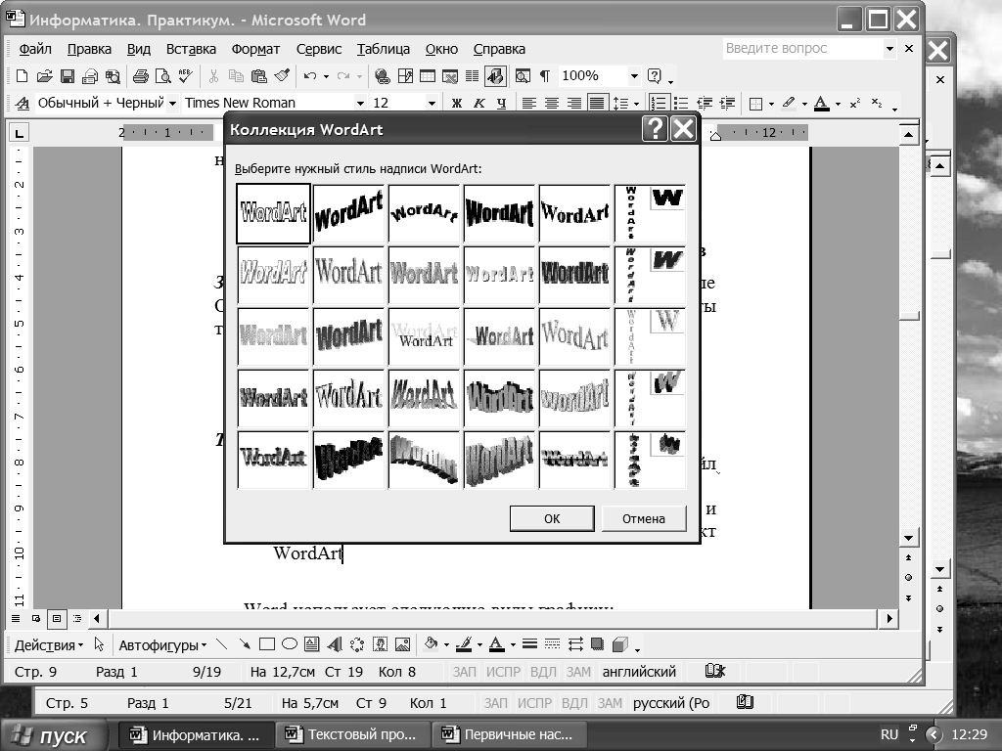
- В окне Коллекция WordArt выберите нужный стиль и нажмите кнопку ОК.
- В окне изменение текста WordArt установите размер шрифта, его начертание и нажмите кнопку ОК.
- Остальной текст оформите шрифтами и выровняйте его самостоятельно.
- Заключите весь текст в рамку и сделайте фон. Для этого выделите весь текст и выполните команду Формат Граница и Заливка.
- В появившемся диалоговом окне Граница установите тип рамки, тип, ширину, и цвет линий.
- Откройте вкладку Заливка и выберите тип и цвет фона. Нажмите кнопку ОК.
- Вставьте рисунок, который будет служить фоном для текста приглашения «Рога и копыта» командой Вставка ► Рисунок ► Картинки.
- Перенесите картинку в область открытки и расположите ее так, как считаете нужным.

Индивидуальные задания
Создайте свою открытку, используя графические объекты текстового процессора. Сохраните документ в свою папку.

Работа 2.3. Использование редактора формул
Microsoft Equation и построение блок-схемы.
Функция$y(x)$ задана следующим способом:
$$y=\begin{aligned}\left\{3⋅\text{sin}(x)−{\text{cos}}^{2}(x), \text{если} x≤0, | \right.\end{aligned}$$
Наберите это выражение в Microsoft Word и изобразите при помощи панели инструментов Рисование блок-схему вычисления данной функции.

Технология выполнения:
Чтобы вставить в документ математическую формулу выполните следующее:
    - Укажите курсором место для вставки формулы.
    - В меню Вставка выберите команду Объект, а затем откройте вкладку Создание.
    - В списке Тип объекта выберите Microsoft Equation 3.0 и нажмите кнопку ОК. Появится Панель формул:
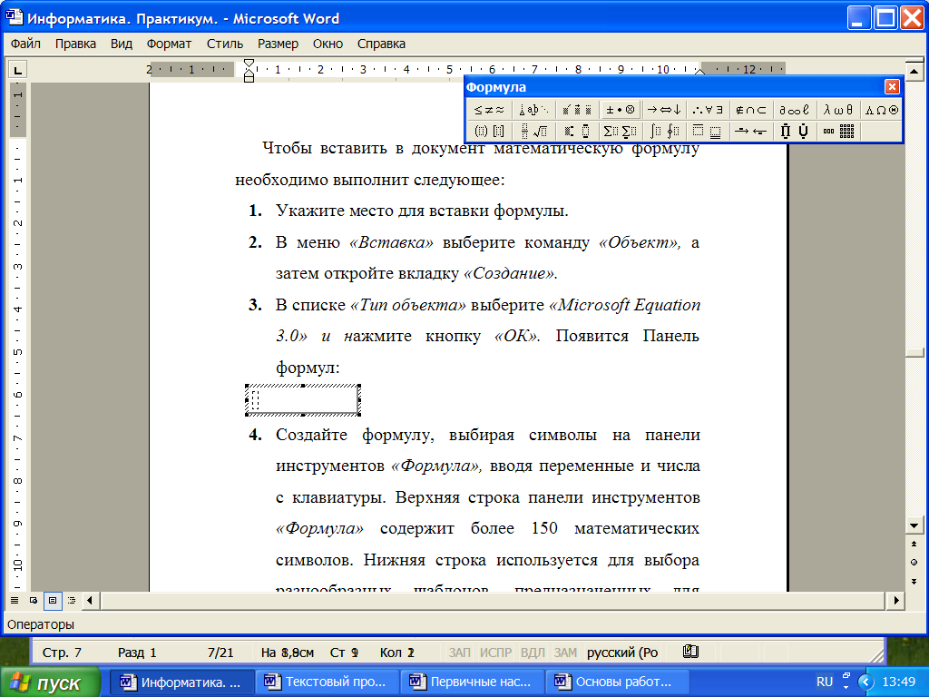
    - Создайте формулу, выбирая символы на панели инструментов Формула, вводя переменные и числа с клавиатуры. Верхняя строка панели инструментов Формула содержит более 150 математических символов. Нижняя строка используется для выбора разнообразных шаблонов, предназначенных для построения дробей, интегралов, сумм и других сложных выражений. Для получения справочных сведений выберите команду Вызов справки в меню Справка.
    - Чтобы вернуться в Microsoft Word, щелкните в любом месте документа.

Работа 3.1. Анализ временных рядов при помощи
инструмента EXCEL. - Мастер диаграмм
Временной ряд - это данные, которые фиксируют в течение достаточно продолжительного времени. Различные специалисты изучают цены товаров и услуг, курсы валют, производительность труда, рождаемость, преступность, успеваемость, температуру, давление, скорость, прочность изделий. Такие данные важны в области экономики, социологии, медицины, биологии, юриспруденции, образования, физики и т.п. Временные ряды позволяют исследовать закономерности и тенденции развития, изучаемых процессов и делать прогноз на будущее. Наличие средств автоматизации в Excel облегчает эту задачу, освобождая Вас от математических вычислений.
Задание: построить график временного ряда (индекс потребительских расходов). Выделить тренд этого временного ряда и построить прогноз на 2 периода вперед. Исходные данные для временного ряда приведены в таблице:

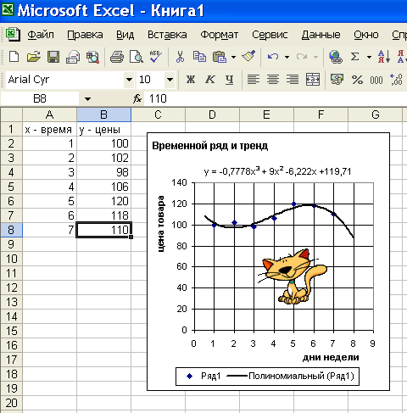

Технология выполнения задания.
- Заполнить фрагмент рабочего листа значениями временного ряда. Выделить курсором мыши диапазон данных (Здесь A2:B8). Вызвать мастер диаграмм, нажав кнопку на панели инструментов.
- В появившемся диалоговом окне выбрать тип диаграммы (Точечная) и вид (отдельные точки). Получить графическое изображение временного ряда в виде точек.

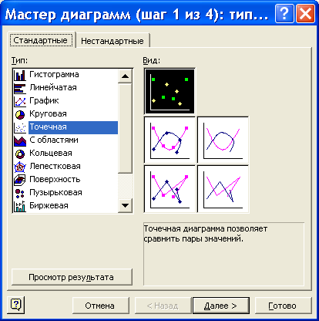

- Вообще диаграмма оформляется в четыре шага (этапа). На первом выбирается тип диаграммы и ее вид. На втором – изменяется диапазон данных. На третьем – форматируется оформление (надписи, линии сетки, шрифты и пр.). На четвертом – выбирается расположение диаграммы (на отдельном листе или на листе с табличными данными). Переход от этапа к этапу выполняется кнопками «Далее» или «Назад». На любом этапе можно согласиться с вариантом, предложенным по умолчанию системой. При этом нужно нажать кнопку «Готово».
- Построить линию тренда. Для этого указать курсором точку диаграммы и вызвать контекстное меню (правая кнопка мыши). В контекстном меню выбрать команду «добавить линию тренда». В диалоговом окне выбрать тип линии тренда, соответствующий расположению точек временного ряда: линейный, степенной или др. В нашем примере выбран тип полиномиальный (третьего порядка).

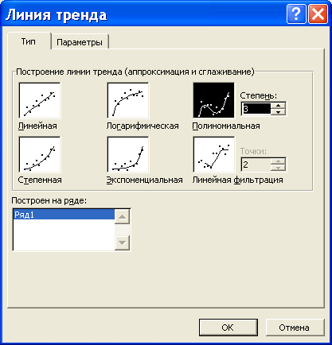
- Вывести уравнение линии тренда. Для этого указать курсором на линию тренда и вызвать контекстное меню. Выбрать команду «Формат линии тренда».
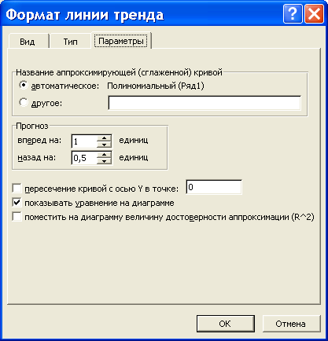

- В появившемся диалоговом окне открыть вкладку «Параметры». Указать флажком параметр «показывать уравнение на диаграмме». Сделать прогноз на будущее и изучить возможное прошлое, используя соответствующие параметры в окне «Формат линии тренда».

Индивидуальные задания
Выполнить задание лабораторной работы №1 в соответствии со своим вариантом.

Работа 3.2. Исследование однофакторной производственной функции с помощью средств EXCEL

Однофакторная производственная функция – это функция, выражающая зависимость между стоимостью выпускаемой продукции и стоимостью суммарных затрат на её производство. В обобщенном смысле, здесь будем рассматривать функцию одной переменной, которая моделирует какой–либо процесс в экономике, производстве, социологии, экологии, технике, физике и т.д.
Пример. Зависимость урожайности y некоторой сельскохозяйственной культуры от количества x внесенных удобрений, можно моделировать функцией следующего вида:
y = а₀ + а₁ х - а₂ х²,
где а₀ , а₁ и а₂ – коэффициенты, характеризующие рассматриваемый процесс (а₀ >0, а₁ >0, а₂>0, х>0).

Задание: исследовать однофакторную производственную функцию с помощью средств EXCEL в следующей последовательности:
- Построить таблицу значений однофакторной производственной функции Y=f(X) на отрезке Х$∈$[a,b] с числом разбиения этого отрезка N. По таблице определить максимальное значение Y.
- Построить график функции на указанном интервале. По графику сделать вывод о максимуме производственной функции.
- Окончательный вывод о максимуме производственной функции сделать с использованием средства ЕXEL Поиск решения.
- Используя средство ЕXEL Подбор параметра, определить сколько следует внести удобрений, чтобы получить урожайность равной 40 единицам.
Количество внесенных удобрений X в данном примере изменяется от 0 до 60 единиц. Принять при расчетах а₀=30, а₁=1, а₂=0,02, N=10.

Технология выполнения задания.
1) Построение таблицы значений функции
        - Загрузите EXCEL и заполните рабочий лист следующими данными:

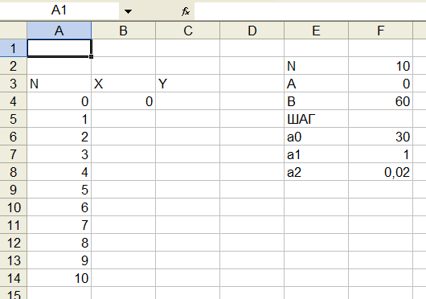
Здесь величины А и В - начальное и конечное значения диапазона изменения количества внесенных удобрений Х, соответственно N - количество разбиений данного интервала.
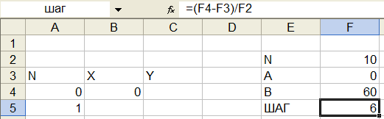
      - Для вычисления ширины интервала по формуле шаг = (b-a)/N в ячейку F5 запишите формулу: = (F4-F3)/F2.Формулу записывают в ячейке или в строке формул.
      - Присвойте ячейке F5 новое имя ШАГ. Для этого выделите ячейку F5, в окне Дайте имен появится имя ячейки F5. Щелкнув по окну, удалите старое имя и введите новое имя - ШАГ. Нажмите Enter.
- В ячейку В5 запишите формулу: = В4 + ШАГ.
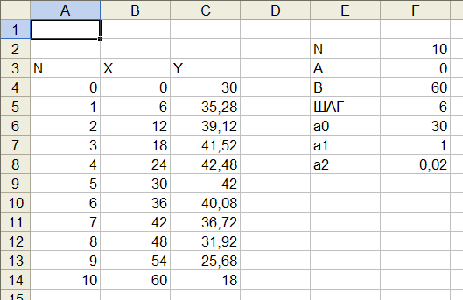
- Используя метод автозаполнения, формулу из ячейки В5 перенесите во все ячейки до В14. Для этого необходимо выделить одну ячейку с формулой (В5), установить указатель мыши на чёрный квадратик в правом нижнем углу ячейки и перетащить его до необходимой ячейки (В14).
- Ячейкам F6, F7, F8 дайте новые имена: а_0, а_1, а_2. Нельзя давать имена a0, a1, a2 ибо это стандартные имена ячеек.
- В ячейку С4 запишите формулу для расчета производственной однофакторной функции: = а_0 + а_1*В4 - а_2*В4^2.
- В ячейке С4 появится значение 30. Методом автозаполнения производственную функцию перенесите во все ячейки до С14, в результате появятся следующие значения:

2) Построение графика функции
- Используя средство Мастер диаграмм, постройте график зависимости Y=f(X). Для этого выделите диапазон ячеек B4:С14.
- Вызовите Мастер диаграмм, нажав соответствующую кнопку на стандартной панели инструментов.
- Выберите на вкладке Стандартные тип График и один из видов графика. Щёлкните на кнопке Далее.
- Так как диапазон ячеек был выбран заранее, Мастер диаграмм автоматически определяет расположение рядов данных. Убедитесь, что Диапазон данных на графике выбран правильно.

- Зайдите на вкладку Ряд и щелкните в поле Подписи по оси Х. Выделите мышью диапазон изменения величины Х - В4:В14. Щёлкните на кнопке Далее.
- Выберите вкладку Заголовки. Введите в поле Название диаграммы заголовок Зависимость урожайности от удобрения, оформите названия осей (удобрения – по оси Х, урожайность – по оси Y). Щёлкните на кнопке Далее.
- Установите переключатель Имеющемся. Щёлкните на кнопке Готово.

3) Использование инструмента Поиск решения.
При помощи инструмента «Поиск решения» можно определить количество вносимых удобрений для получения максимальной урожайности.
- В ячейку В17 запишите формулу исследуемой (целевой) функции: = а_0+а_1*В16-а_2*В16*В16.
- Для решения выделите ячейку В17 и выполните команду Сервис - Поиск решения - откроется диалоговое окно Параметры поиска решения.
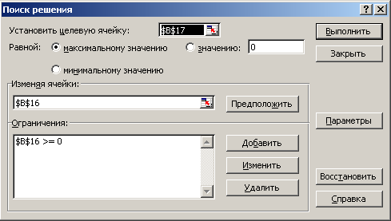
- В поле Установить целевую ячейку укажите ячейку, содержащую оптимизируемое значение (В17). Установите переключатель Равной максимальному значению, ибо требуется найти максимальную урожайность.
- В поле Изменяя ячейки задайте подбираемый параметр – В16. В этой ячейке будет подбираться значение переменной x при котором достигается максимум целевой функции.
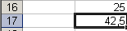
- Чтобы определить набор ограничений, щёлкните на кнопке Добавить. В диалогом окне Добавление ограничения в поле Ссылка на ячейку укажите В16. В качестве условия задайте >=. В поле Ограничение задайте значение 0. Щёлкните на кнопке ОК. Появится окно Результаты - Поиск решения, нажмём ОК и получим искомое значение 25, при котором целевая функция достигает максимальное значение 42,5. Сравним эти результаты с табличными и графическими!

3) Использование инструмента Подбор параметра.
- В ячейку В16 запишите начальное приближение для искомого ответа, например 12.
- В ячейку В17 запишите формулу: = а_0+а_1*В16-а_2*В16*В16.
- В ячейке В17 появится результат 39. Дайте команду Сервис ► Подбор параметра.
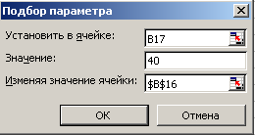
- В поле Установить укажите ячейку В17, в поле Значение задайте 40, в поле Изменяя значения ячейки укажите В16.
- Щёлкните по кнопке OK и посмотрите на результат подбора, отображаемый в диалоговом окне Результат просмотра параметра. Щёлкните по кнопке OK. В ячейке В16 появится искомое значение 13,8189. Т.е. урожайность 40 достигается при данном количестве удобрений.
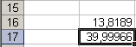
Примечание: значению Y=40 соответствуют два решения. Второе близко к значению 36 (см. график функции). Чтобы найти его точнее, возьмите приближенное значение, близкое, например 30, и выполните выше приведенные операции. Очевидно, целесообразнее обеспечивать одну и ту же урожайность при меньшем количестве удобрений. График показывает также, что урожайность растет за счет повышения количества удобрений, лишь до определенного значения. Затем избыток удобрений снижает урожайность.

Индивидуальные задания
В лабораторной работе №2 исследовать однофакторную производственную функцию в соответствии с заданием.

Работа 3.3. Решение задачи оптимизации плана производства средствами EXCEL.
Пример. Фирма производит 2 вида продукции: столы и стулья. Для изготовления стула требуется 3 фута древесины, для изготовления стола - 7 футов. На изготовление стула уходит 2 часа рабочего времени, а стола - 8 часов. Каждый стул приносит 1 доллара прибыли, стол - 3. На складе фирмы имеется запас в 420 футов древесины, и она арендовала производственный цех на 400 часов. Сколько стульев и столов должна изготовить фирма, чтобы получить максимальную прибыль?
Построим математическую модель задачи. Пусть х - планируемое количество стульев, у - планируемое количество столов. Тогда на изготовление стульев будет израсходовано Зх футов древесины, на столы – 7у, в целом Зх + 7у. Так как фирма располагает лишь 420 футами древесины, то необходимо соблюдать неравенство $\text{Çõ }+\text{ 7ó }≤\text{ 420}$. Аналогично на изготовление стульев потребуется 2х часов рабочего времени, столов – 8у, всего 2х+8у рабочего времени, но не более 400 часов, следовательно,$\text{2õ}+\text{8ó}≤\text{ 400}$. Cтулья приносят 1х$ прибыли, столы – Зу$ прибыли, общая прибыль составляет:$\text{Ð }=\text{ 1õ }+\text{ 3y}$. Кроме того, количество столов и количество стульев – величины неотрицательные.
Таким образом задача заключается в том, чтобы найти максимальное значение функции Р при заданных ограничениях:
$$\begin{aligned}\begin{aligned}\left\{3x+7y≤\text{420}, | \right.\left\{2x+8y≤\text{400}, | \right.\end{aligned} \\ \end{aligned}$$
Поскольку величины х и у входят в ограничения и в целевую функцию в первой степени, т.е. линейно, то задача называется линейной. Подбор значений х и у называется планированием производства. Прежде вместо планирования использовался термин «программирование», поэтому часто задача называется - задача линейного программирования.

Задание: решить задачу линейного программирования следующими способами:
- Средством EXCEL Поиск решения.
- Графическим методом.
1) Решение задачи линейного программирования с помощью средства Excel «Поиск решения»
Технология выполнения: Создайте форму для ввода условий задачи следующего вида:
- В ячейки В3 и С3 введите произвольные значения переменных х и y. Excel будет их менять и укажет наилучшее значение.
- В ячейку В4 запишите коэффициент при переменной х в целевой функции Р, а в С4 – при переменной y.
- В ячейку D4 запишите целевую функцию: = В4*ВЗ + С4*СЗ
- В ячейку В11 и С11 запишите коэффициенты при х и y первого ограничения для рабочего времени.
- В ячейку В12 и С12 запишите коэффициенты при х и y второго ограничения для древесины.
- В ячейках F11 и F12 укажем значение правой части, в ячейку Е11 и Е12 запишем знаки ограничений.
- В ячейки D11 и D12 запишите функции из левых частей ограничений, в D11 - формулу: = суммпроизв(В11:С11; ВЗ:СЗ) или просто:=В11*ВЗ+С11*С31. Аналогично, в D12 запишите формулу: = суммпроизв(В12:С12; ВЗ:СЗ) или более простой вариант: = В12*ВЗ + С12*СЗ

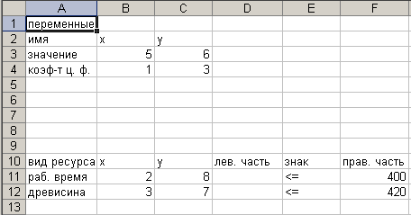
Примечание: строки 10, 11, 12 таблицы являются комментариями к задаче.
- Затем активизируйте диалоговое окно Поиск решения. Установите целевую ячейку D4. В окне изменяя ячейки запишите ВЗ:СЗ.
- Для того, чтобы указать ограничения нажмите кнопку «Добавить», появится окно: Добавление ограничения. Введите ограничения ВЗ>=0, СЗ>=0, ВЗ - целое, СЗ - целое, D11<=400, D12<=420. Каждое следующее ограничение вводите после нажатия кнопки Добавить. Нажмите ОК после ввода ограничений. Все ограничения появятся в окне Поиск решения.
- Для получения решения нажмите кнопку Выполнить, при этом в ВЗ появится значение 56, в СЗ - 36, в D4 - 164, то есть получится следующая таблица.
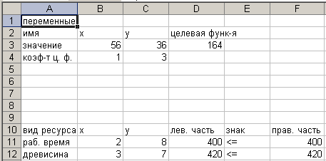
Таким образом, целевая функция Р (прибыль) достигает максимального значения 164 при количестве изготавливаемых стульев х=56 и при количестве изготавливаемых столов y=36.

